問題 |  | 通過與否
要怎麼取得系統使用權限? | 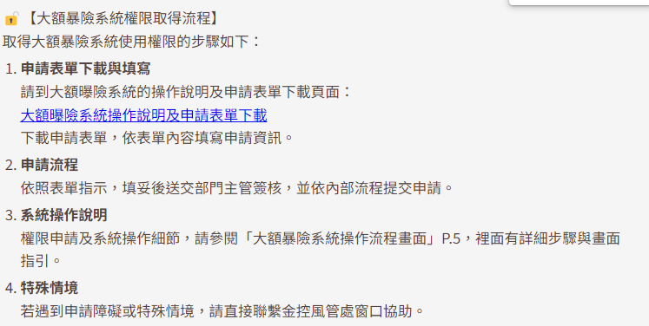 | 是
系統使用權限人員有什麼限制? | 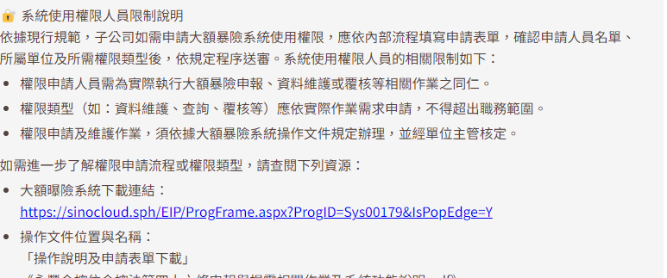 | 是
我們單位想申請大約十個人員權限 | 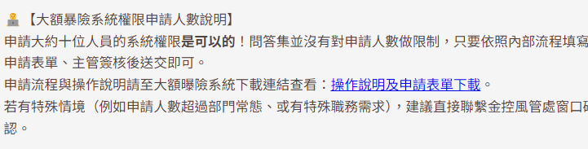 | 待調整  05.25已完成
請問大額暴險系統要去哪邊查詢使用? | 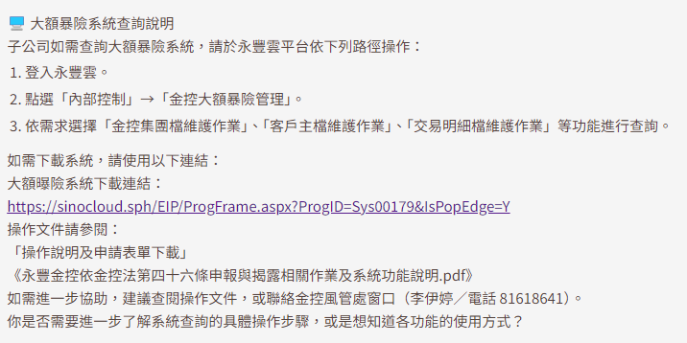 | 是
請問我要怎麼建立新集團? 要怎麼建立? 什麼情況下我需要建立集團? | 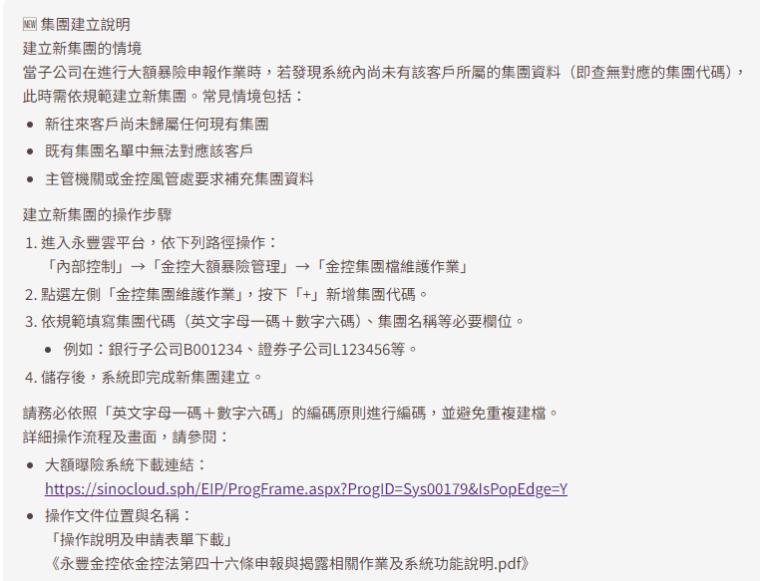 | 是
集團維護的具體操作步驟是什麼? | 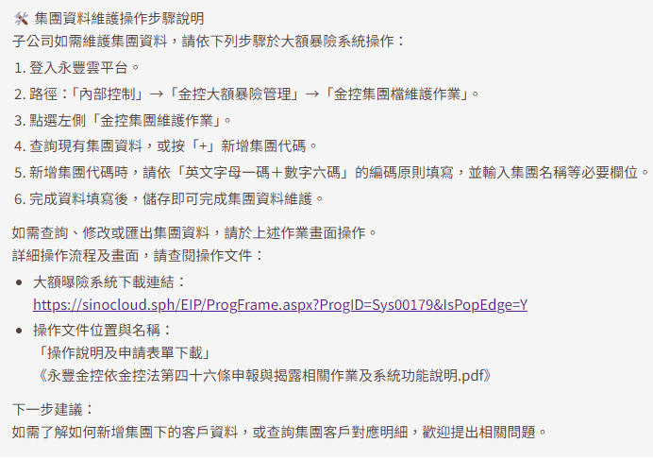 | 是
本月暴險資料傳不上系統? 是什麼原因 | 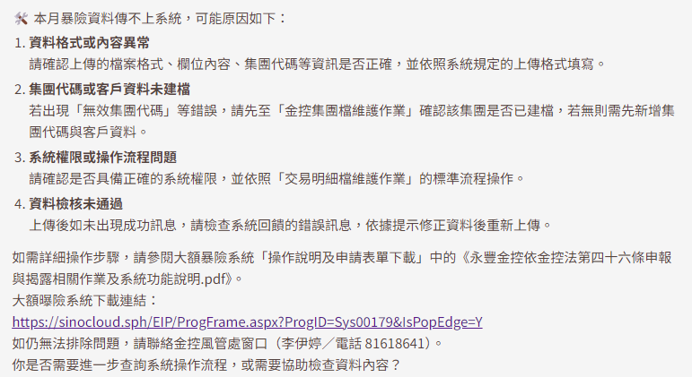 | 是
要怎麼新建或修改客戶資料? | 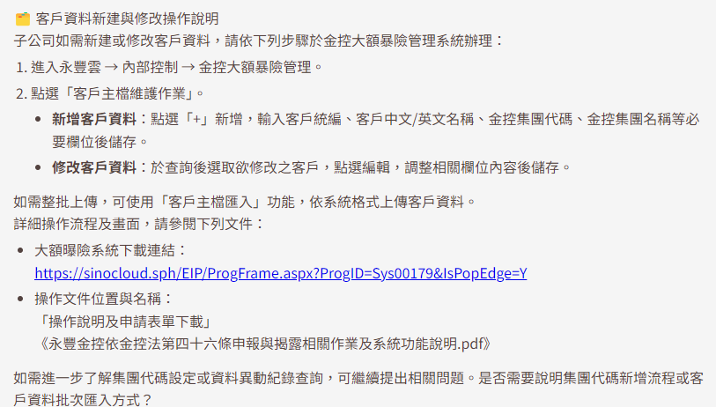 | 是
請問客戶要怎麼維護  怎麼修改客戶資料? | 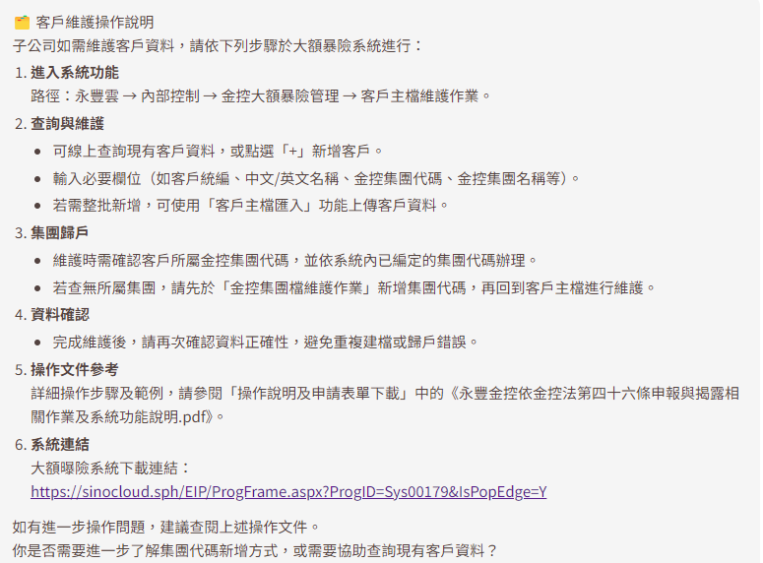  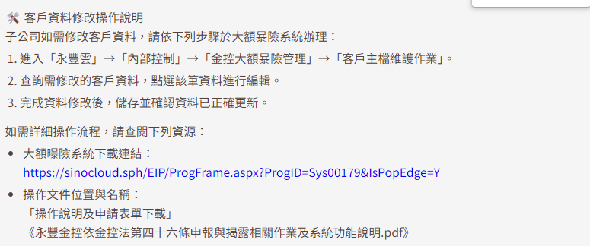 | 是
申報上傳有範本嗎, 要去哪裡取得? | 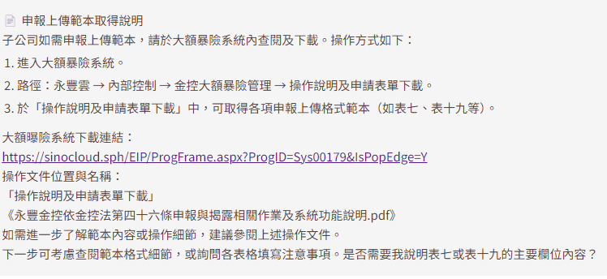 | 是
如何新增集團代碼? | 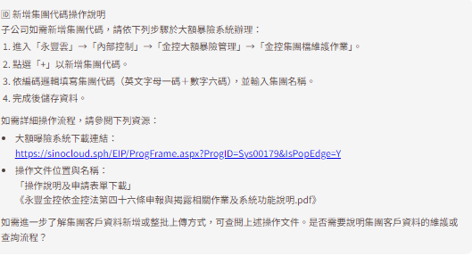 | 是
新增集團代碼時，請依「英文字母一碼＋數字六碼」的編碼原則填寫，要怎麼填寫? | 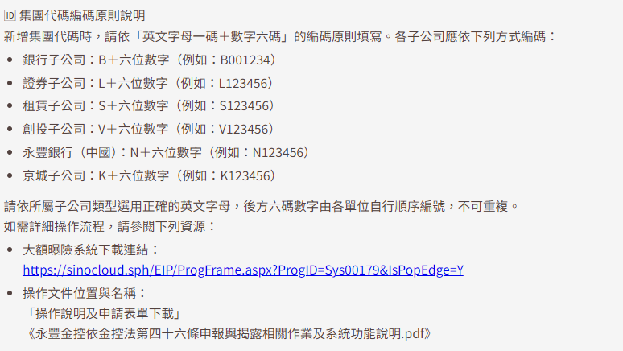 | 是
要怎麼使用大額暴險系統查詢集團資料? | 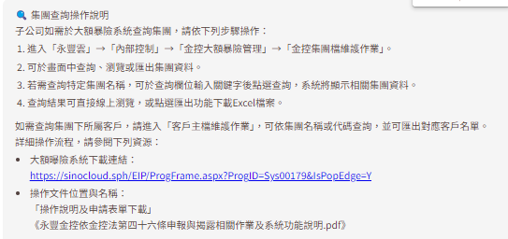 | 是
申報報表要怎麼填寫? | 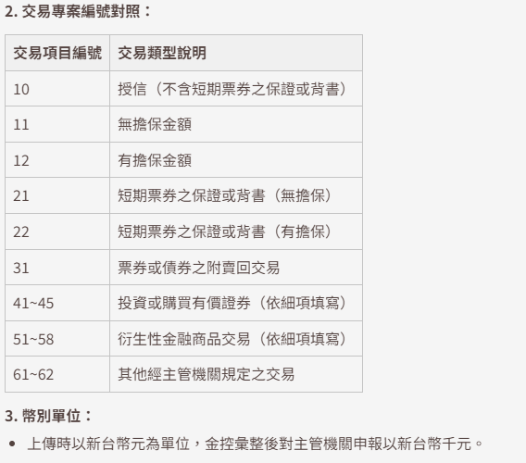  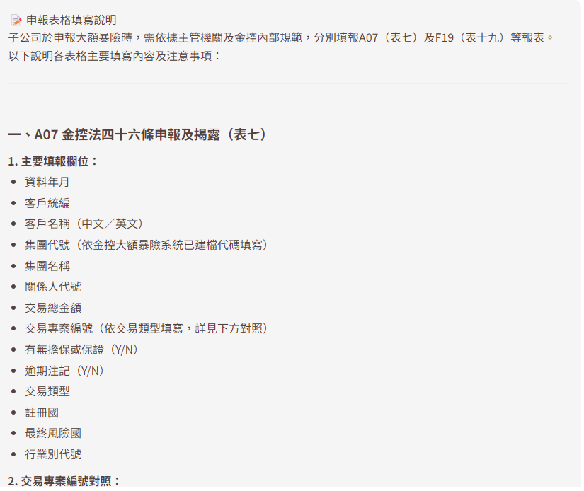 | 是
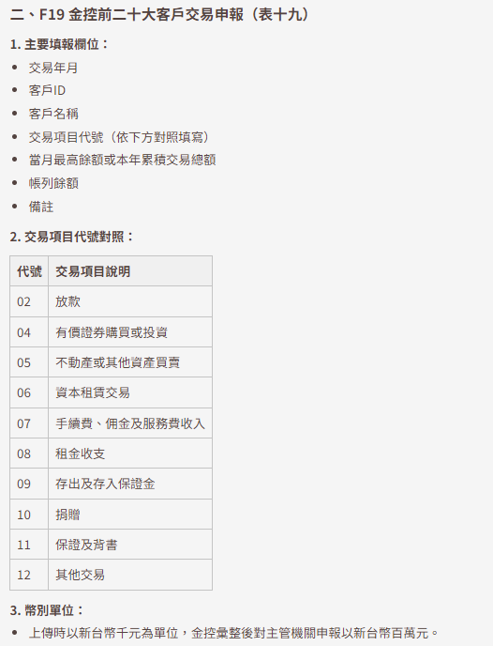
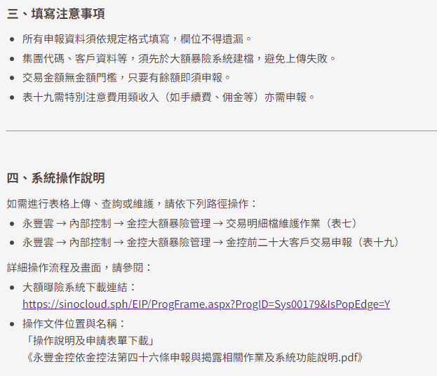
承上題  A07 金控法四十六條申報及揭露（表七）的交易項目41~45分別為什麼項目? | 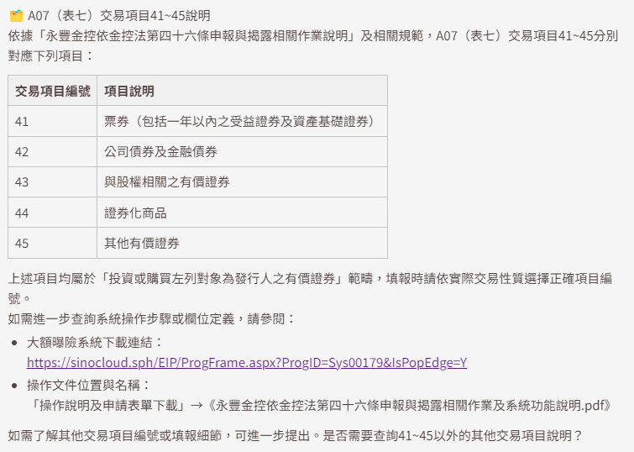 | 是
表十九的申報和表七有什麼不同, 我應該注意什麼 | 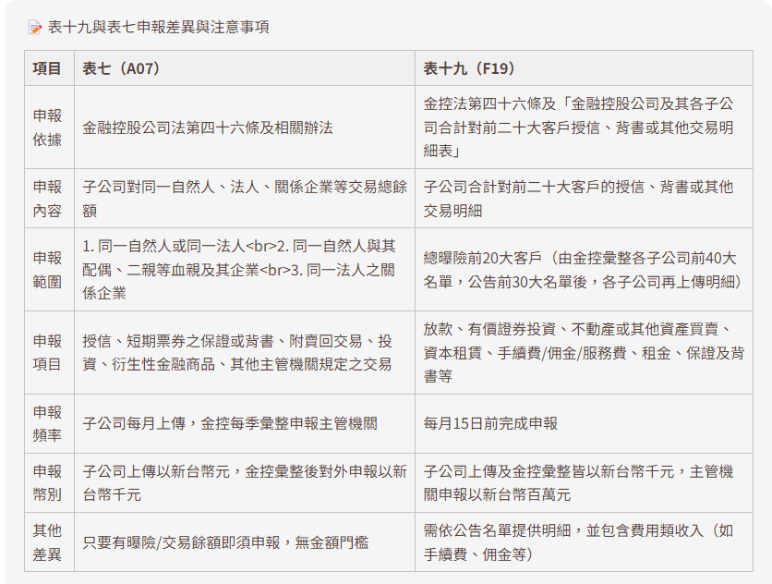  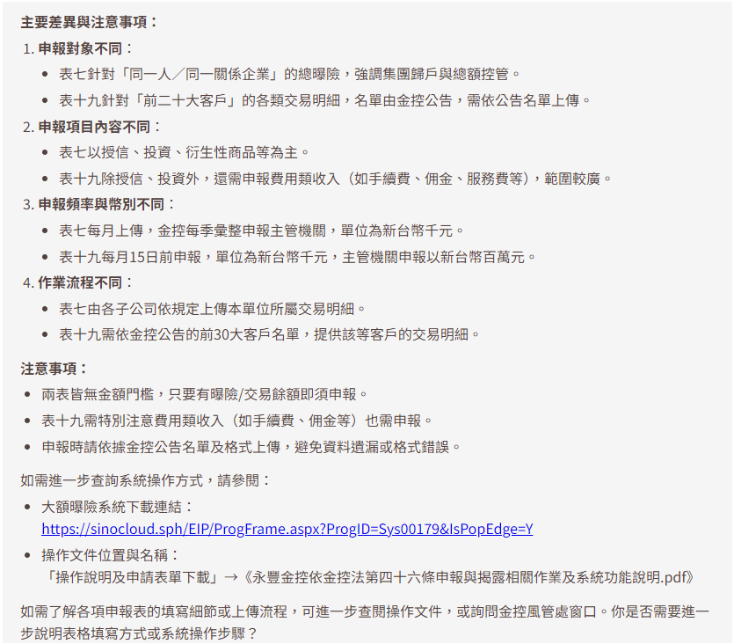 | 是
請問我有一個客戶是南亞科, 我要怎麼知道它是什麼集團, 如何建檔? | 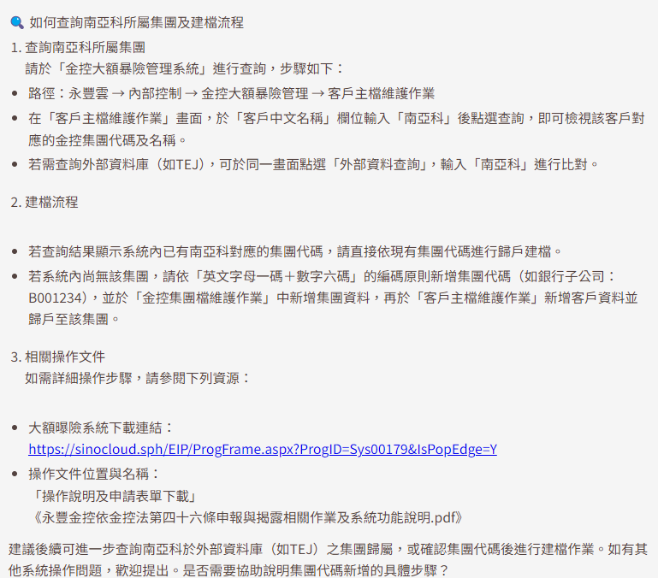 | 是
目前在系統內是查不到南亞科的集團歸屬，那我要怎麼知道它屬於什麼集團 | 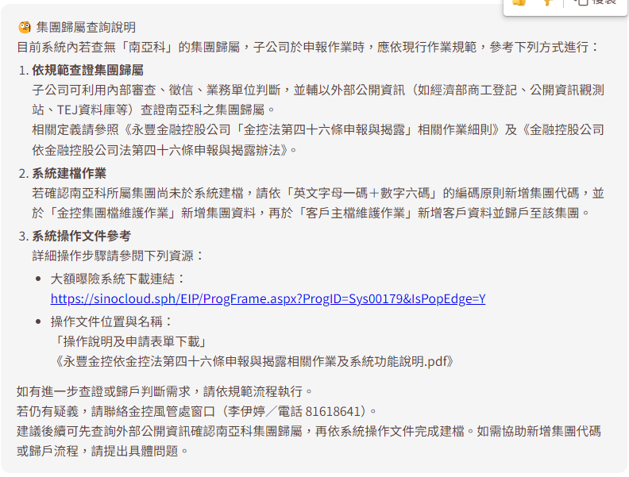 | 是
可否直接提供相關操作手冊 | 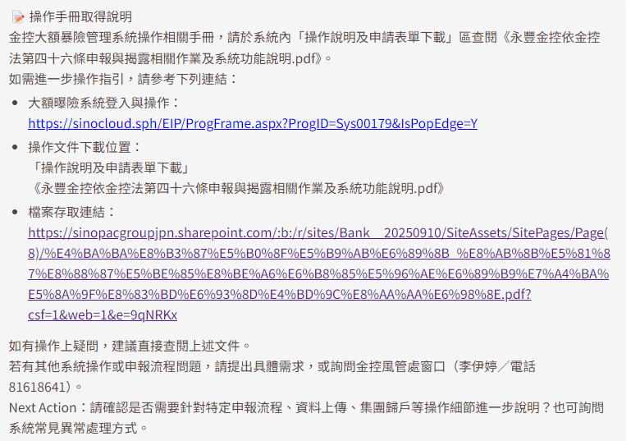 | 是
我們單位想申請大約十個人員權限 | 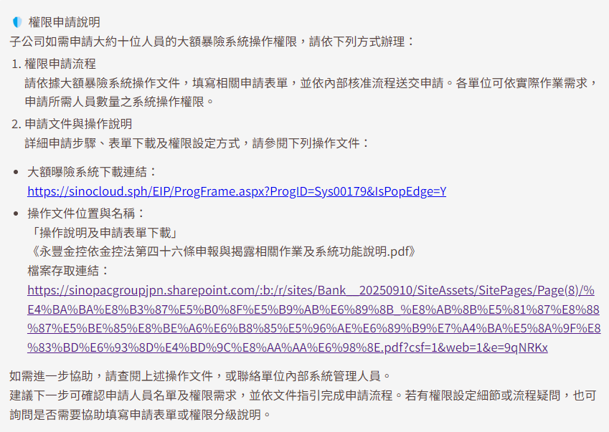 | 是

